INDICAÇÃO Nº / 2026

Indico o trabalho de limpeza na Praça do Jardim Barcelona, bem como seja realizado o trabalho constante de preservação e conservação da área.

EXCELENTÍSSIMO SENHOR PRESIDENTE DA CÂMARA MUNICIPAL DE SUMARÉ,

Nos termos do art. 214 do Regimento Interno da Câmara Municipal de Sumaré, solicito a Vossa Excelência o envio desta Indicação ao Excelentíssimo Senhor Prefeito Municipal de Sumaré, o trabalho de limpeza na Praça do Jardim Barcelona, bem como seja realizado o trabalho constante de preservação e conservação da área
A presente solicitação se faz necessária tendo em vista que o mato alto, o acúmulo de lixo, a deterioração dos equipamentos da academia ao ar livre tem impedido a que famílias se utilizem da área como local de lazer.
Ressalto ainda que, o abandono, em muito propicia a permanência de desocupados no local, causando insegurança aos moradores circunvizinhos e transeuntes.
São essas as razões da presente INDICAÇÃO.
Aproveito a oportunidade para reiterar meus votos de elevada estima e consideração.

Sala das Sessões, 09 de Março de 2.026
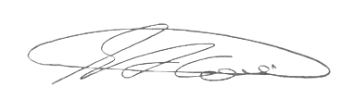

SEBASTIÃO ALVES CORREA
TIÃO CORREA – Vereador/PSDB

